2025 - Bautismo
Sabado – 10am
Month | Day
October | 25

Platicas – Pre-bautismales
Jueves – 7pm to 8:30pm
Month | Day
October | 23
.

CELEBRACIONES BAUTISMALES
(En español)

PARA NIÑOS
MENORES DE
7 AÑOS

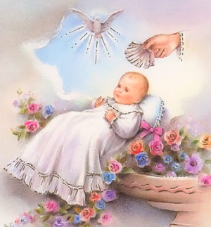

PARROQUIA DE
NUESTRA SEÑORA
DE GUADALUPE
4100 BLUE MOUND RD.
FORT WORTH. TX.
817.626.7421

Los requisitos
Para Los Padres:
1) deben ser miembros registrados y activos de la Parroquia durante un mínimo de tres meses o vivir dentro de los límites de nuestra Iglesia.
2) deben venir primero a la oficina de la Iglesia para registrarse.
3) La documentación incluye: el certificado de nacimiento del niño, 3 certificados de sacramento de patrocinadores solteros, o el certificado de matrimonio de los patrocinadores casados junto con la confirmación de cada uno.
Originales solamente – No copias ni correos electrónicos a menos que vengan de Parroquia a Parroquia.
4) Puede registrarse durante las horas de oficina, que son de martes a viernes de 9 a.m. a 12 p.m. y de 1 p.m. a 4:30 p.m.
5) Toda la documentación debe ser entregada en la oficina de la Iglesia para poder registrarse para una fecha.
6) Pague la tarifa de registración si corresponde.
7) Asista a la clase pre-bautismal o traiga prueba de asistencia si ya la ha tomado.

Padrinos Casados:
- Deben ser católicos que practican su fe. Ya que van a ser testigos de la fe del niño/a.
- Si son matrimonio. Para ser padrinos, deben estar casados por la Iglesia Católica.
- Deben presentar el certificado de Matrimonio por la Iglesia y Confirmación, actualizado de los dos.
Padrinos Solteros:
- Padrinos solteros (viviendo solos): deben de tener 18 años cumplidos,
deben practicar su fe católica, y
necesitan presentar los tres certificados: Bautismo, Comunión y Confirmación (no fotos) actualizados.

Más Requisitos:
- Tanto los Padres como los Padrinos deben asistir a la clase que se lleva a cabo un jueves. Por favor, consulte el horario. Le pedimos que llegue a tiempo.
- Solicitamos que solo los adultos asistan a la clase (no niños), de esta manera habrá menos distracciones para todos.
- Además, si los Padrinos están recibiendo instrucciones de Bautismo en otra parroquia, por favor traigan la verificación a nuestra oficina de la iglesia UNA SEMANA antes del Bautismo.
- No organicen la fiesta del Bautismo hasta que entreguen todos los papeles en la oficina.
- Como Recordatorio:
No se permite que asistan a la plática de bautismo si no se ha inscrito primero.
Favor de presentarse en la Oficina Parroquial antes de asistir a la plática. Vengan con tiempo.
Gracias.

